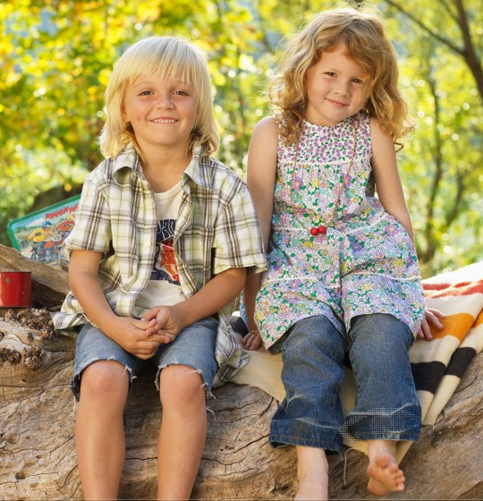
Лучший способ сделать детей хорошими - сделать их счастливыми.
Оскар Уайльд

Буклет подготовлен по материалам Веб-сайтов город ПОКАЧИ, 2013 г.
ПРОБЛЕМЫ В ШКОЛЕ? СОВЕТЫ РОДИТЕЛЯМ:
Подростковый возраст – это пик активности, прежде всего физической, время бурной перестройки организма, который «диктует» специфические парадоксы подростковой психики:
• Подросток хочет вырваться из-под опеки взрослых, получить свободу, но при этом, не зная, что с ней делать; хочет выразить себя, но не знает как;
• Подросток стремится «иметь своё лицо», выделиться из «толпы», но делает это при полной слитности со своим окружением, стараясь быть как все в компании, в классе, во дворе;
• Интересно сразу всё и ничего;
• Хочется всего сразу, и, если позже,тогда, зачем всё это;
• При всей своей самоуверенности подросток очень не уверен в самом себе.
Помня об этих парадоксах, родителю во взаимодействии с подростком целесообразно соблюдать следующее:
1. Правила, ограничения, запреты, требования обязательно должны быть в жизни каждого подростка. Это особенно полезно помнить родителям, желающим как можно меньше огорчать детей и избегать конфликтов с ними. В результате они идут на поводу у собственного ребёнка. Это попустительский стиль воспитания.
2. Правил, ограничений, требований, запретов не должно быть слишком много, они должны быть гибкими. Это правило предостерегает от другой крайности – воспитания в духе «закручивания гаек», авторитарного стиля общения.
3. Родительские установки не должны вступать в явное противоречие с важнейшими потребностями ребёнка в движении, познании, общении со сверстниками.
Важно помнить, что гораздо легче предупредить появление трудностей, чем потом их преодолевать.

РОДИТЕЛЯМ ПОДРОСТКОВ:

- Добросовестно посещайте родительские собрания, участвуйте в обсуждаемых вопросах.
- Регулярно просматривайте дневник с записями заданий к следующему уроку и следите за тем, чтобы дети самостоятельно и ежедневно готовились к урокам.
- Соблюдайте режим дня школьника, разработанный учителем совместно с учеником.
- Следите за чистотой и опрятностью ребенка, за аккуратным содержанием тетрадей и учебников.
- Не наказывайте детей за учебу. Оказывайте им регулярную помощь, чтобы дети ходили в школу со спокойным, ровным настроением.
- Запомните – хулиганами, «трудными» детьми не рождаются, ими становятся, идя от проступка к проступку, от проступка к преступлению.
- Интересуйтесь, с кем дружит и проводит свое свободное время Ваш ребенок, кто его товарищи, как они себя ведут на улице и в общественных местах.
- Будьте для детей примером во всем, старайтесь не лгать, выполнять свои обещания.
- Не критикуйте учителей в присутствии детей, прививайте им уважение к школе и учителям.
- Учувствуйте во всех классных и общешкольных массовых мероприятиях.
- Воспитывайте бережное отношение к семейным ценностям и деньгам. Контролируйте трату денег.
- Выделите родительский час, в который будете помогать в подготовке уроков своим детям, устраивать совместные чтения книг, журналов и газет, просматривать телепередачи и прочее. Используйте рационально выходной день для воспитания детей.
- Приучайте детей бережно относиться к вещам в школе и дома.
- Не ссорьтесь, не будьте грубыми в присутствии детей, требуйте от них вежливого отношения к старшим и товарищам.

